TGM na lyžáku

Naši sedmáci absolvovali 17. až 23. 1. 2016 lyžařský kurz. Chata Mládí na Zadově, ski areál Kobyla a okolní běžecké tratě jsou tradiční místa našeho lyžařského zdokonalování. Letošní počasí k nám bylo přímo milosrdné. Při příjezdu nás vítal čerstvý prašánek, a abychom nebyli příliš smutní při návratu domů, začalo pršet.
Kromě praktické výuky se začínající „ skijáci“ i zkušení harcovníci seznamují na podvečerních přednáškách s lyžařskou výstrojí a výzbrojí, sledují filmy
o lyžování, chování a bezpečnosti na horách, plní různé vědomostní a dovednostní úkoly. Pravidelně absolvujeme besedu s bývalým členem horské služby o činnosti HS, o Šumavském národním parku a vše je doplněno krásnými fotografiemi Šumavy. Každý večer před zhodnocením dne a přečtení denního rozkazu, předvedou lyžaři své vlohy v oblasti poezie. Za některé kusy by se nemusel stydět ani Jaroslav Seifert. Po závodech ve slalomu a na běžkách a po závěrečném vyhodnocení nás vždy čeká maškarní karneval a diskotéka s prodlouženou večerkou…

Mgr. Jaroslav Voříšek

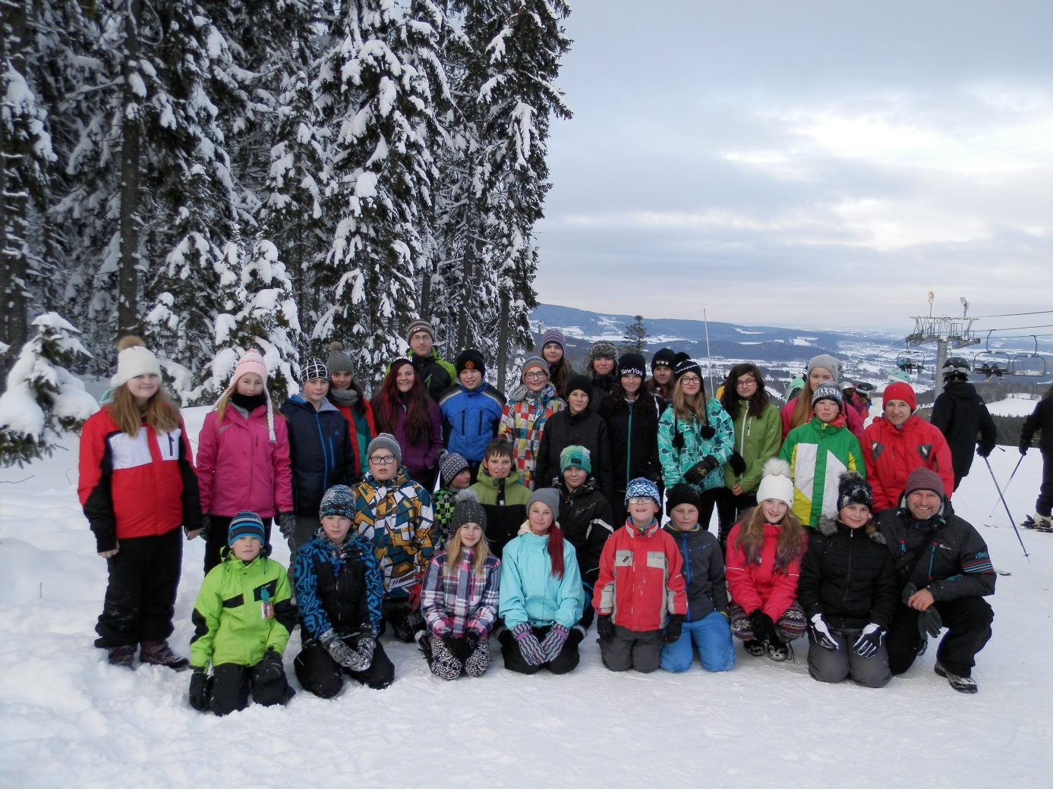
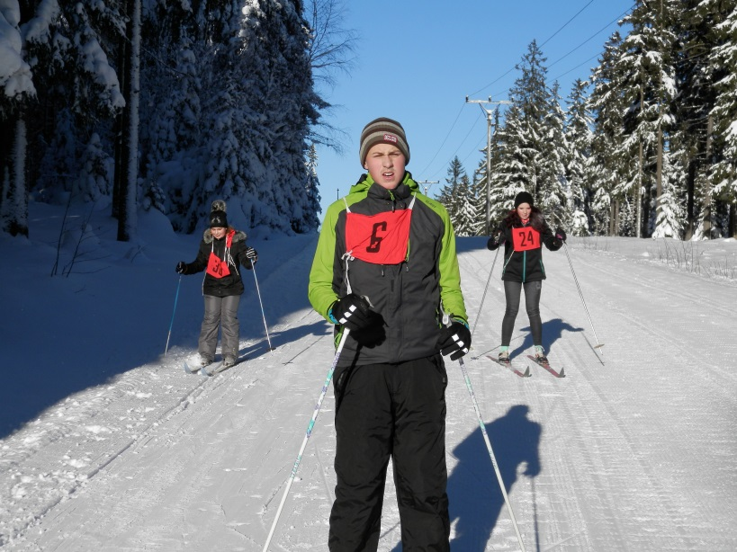

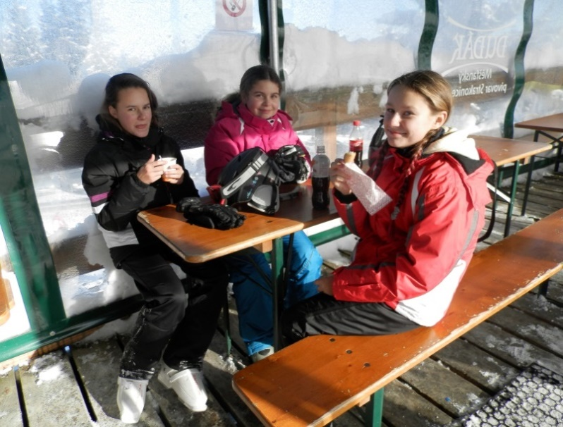
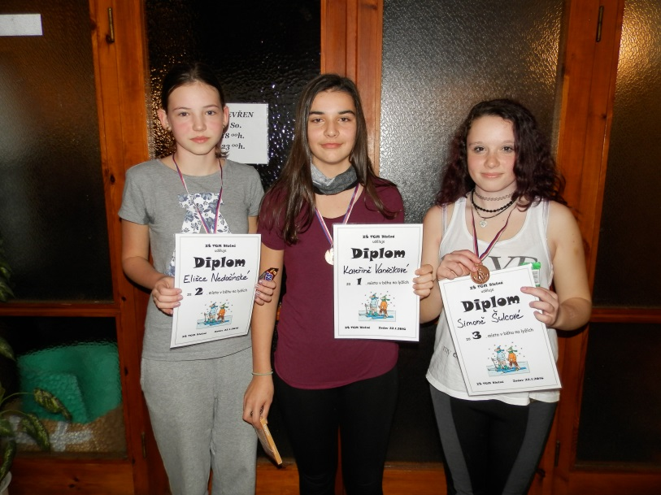
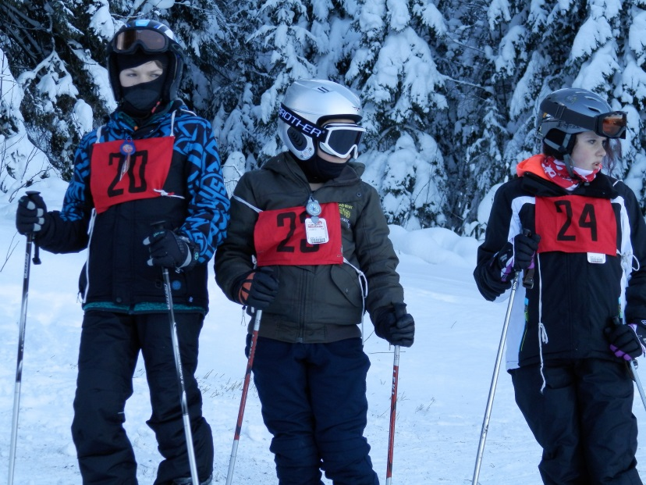

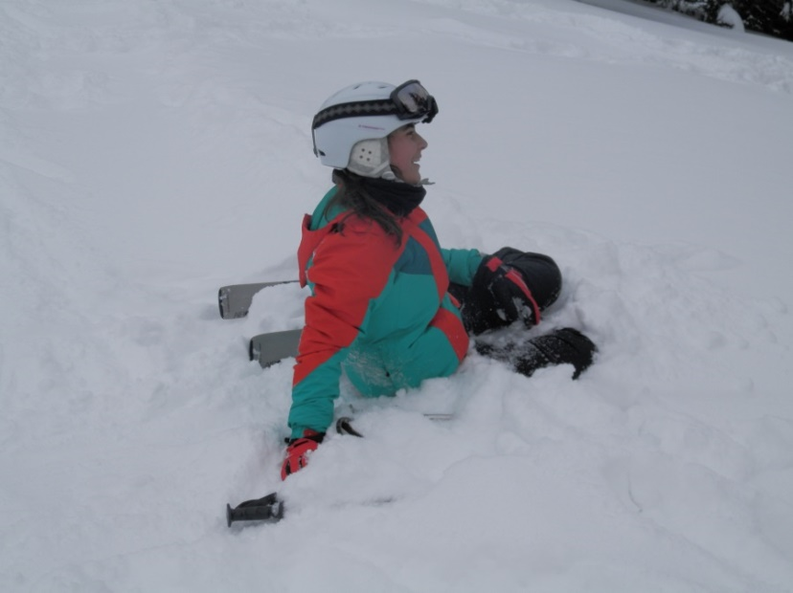
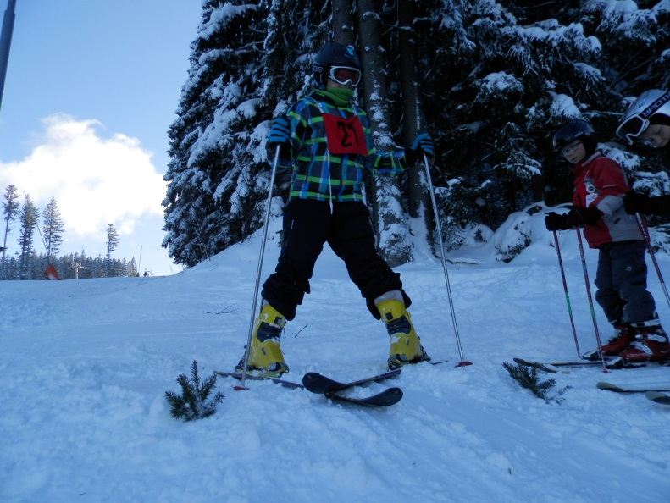

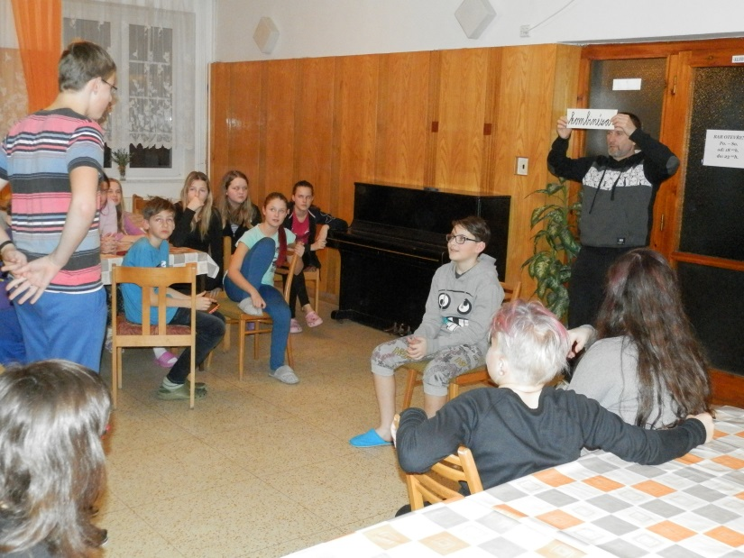
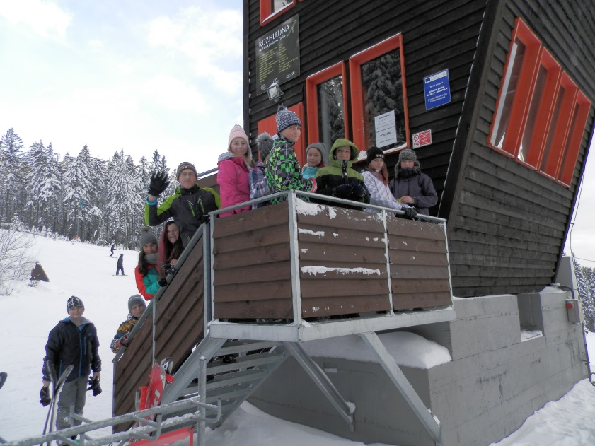
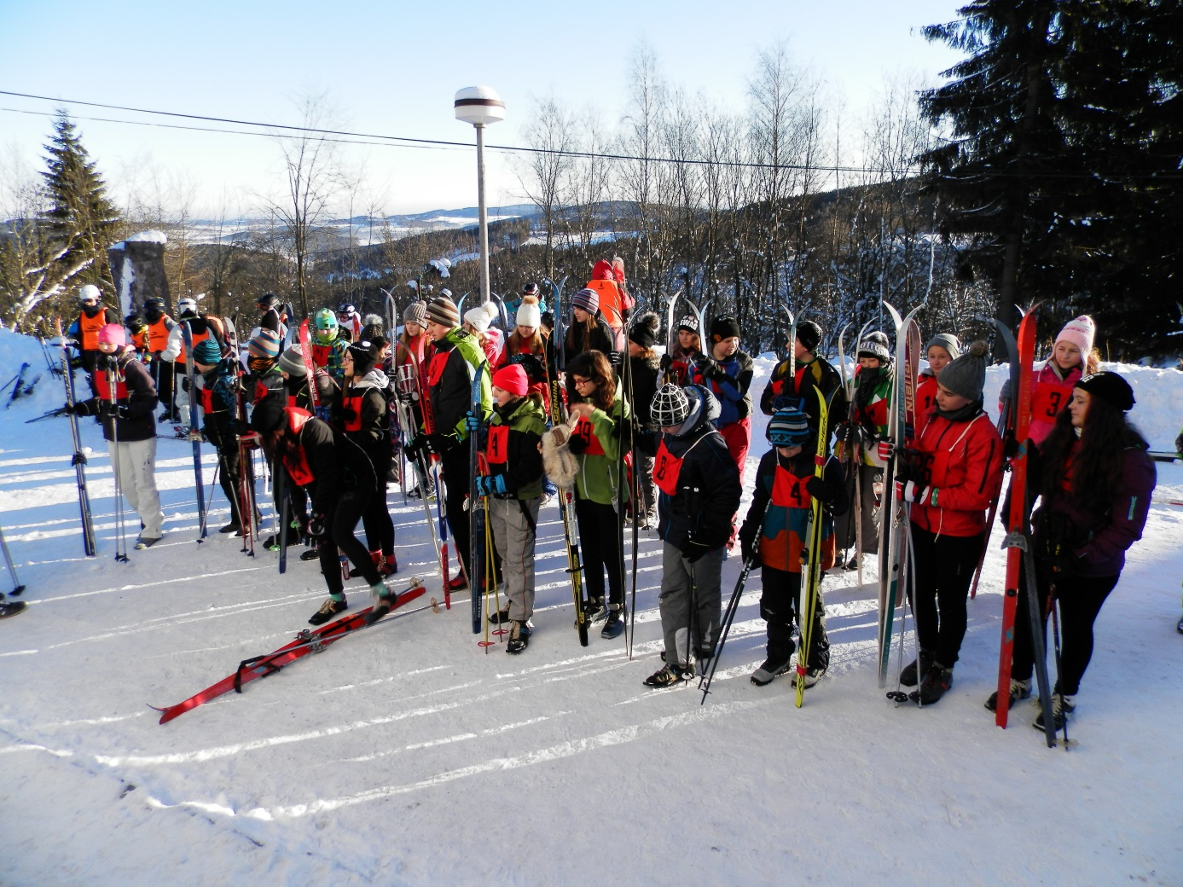

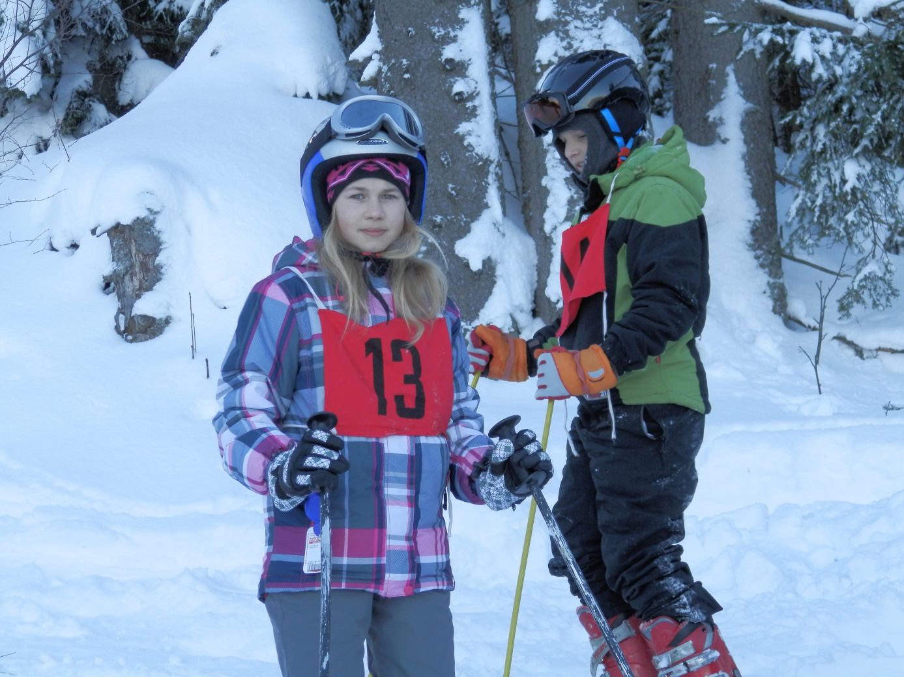

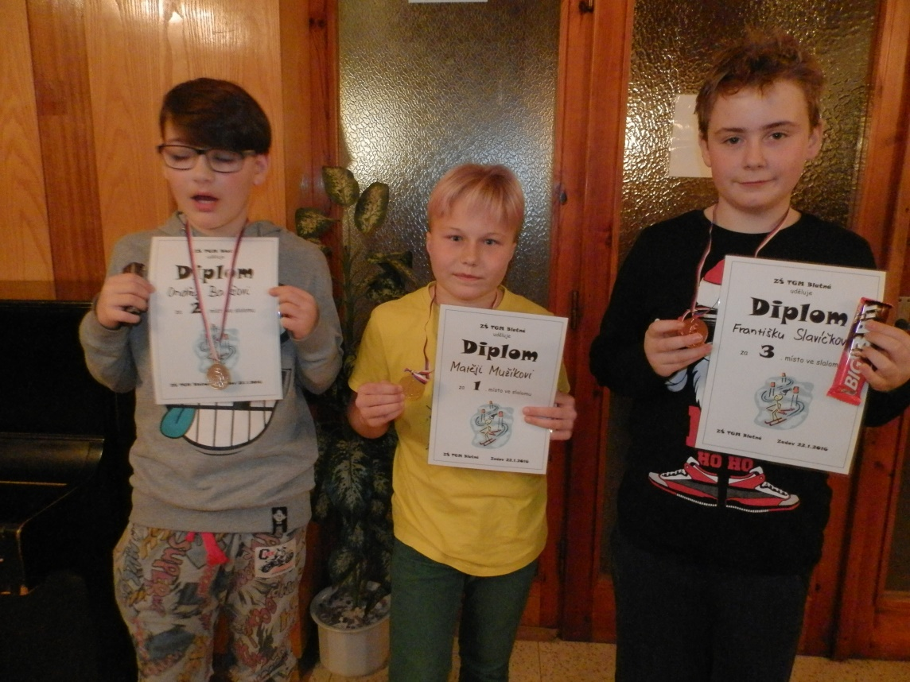

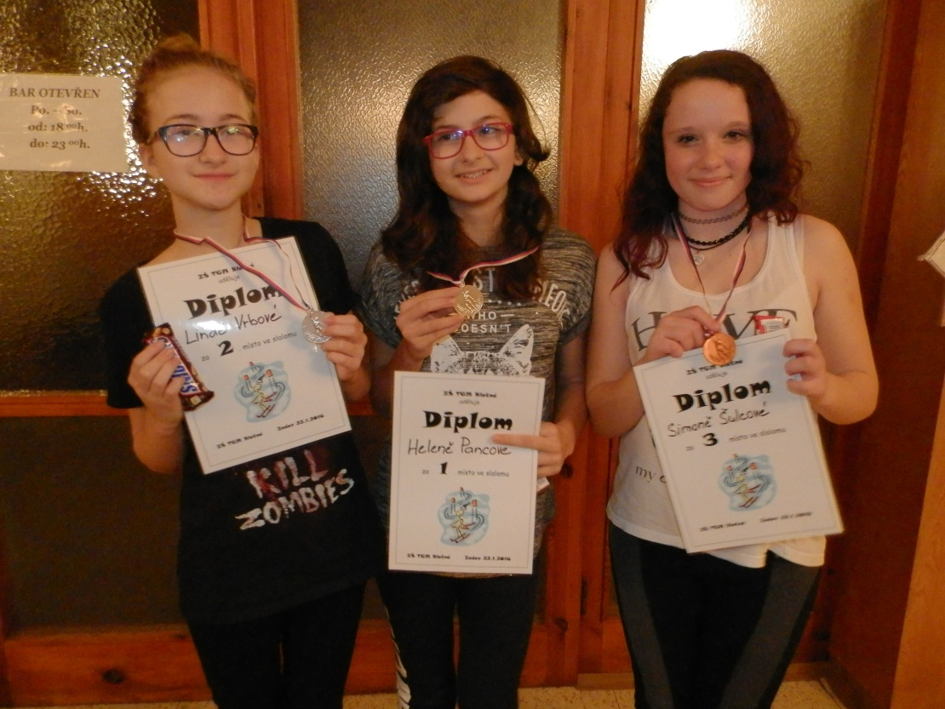

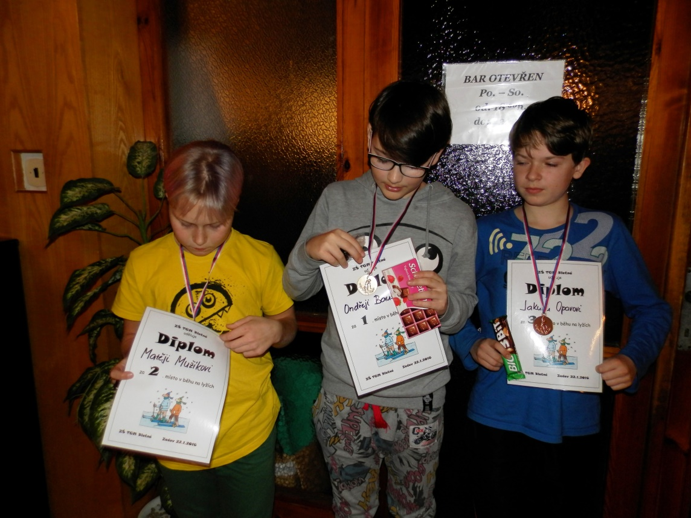

Lyžařské básnické výtvory

Pokoj č. 202 Pokoj č. 205 Pokoj č. 216
Ráno jsme vstali, Hádala se lyže s lyží, V sedmičce na horách,
a čaj si hned dali. Simona se s každým, zkříží. úplná pohoda.
Amatérsky jsme vyrazili, Kdyby šlo jen o lyže, sněhu máme dosti,
a poté jsme zkušenější byli. Tak Matěj má potíže. děláme blbosti.
Jezdili jsme sem a tam, Sníh se zvedl jako mrak, na kopci jsme rádi,
Věděli jsme Kudy, Kam. z Ondry je teď sněhulák . jezdíme jak páni.
Pak jsme zpátky vyrazili, lyžovat se učíme,
na oběd se vypravili. i když to už umíme.
Výborně tady vaří, na lyžáku to je sranda,
dobře se nám tu daří. vždyť jsme přece dobrá banda.
Po obědě ticho bylo, básničky o tom skládáme,
Shodili jsme každý kilo. nic jiného na práci nemáme .
Na lyžích se jelo krásně, ,
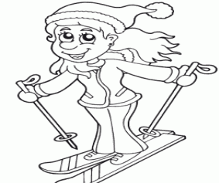
skládali jsme o tom básně.
Na večeři jsme se těšili,
rychle jsme se sytí cítili.

Pokoj č. 215.
Lyžování máme rádi
lyžujeme s kamarády.
Ještě pořád padáme,
ale my se nevzdáme.
Až to budeme umět
to budete čumět.

